SJTU公司
立项建议书

项目名称：XPlanner: An extensible and intelligent time schedule for your university life
项目组：
学号 | 姓名 | 手机 | 电子邮箱
516030910193 | 同睿哲 | 13262991686 | tongruizhe@163.com
516030910034 | 李琥 | 13262651629 | 1535725170@qq.com
516030910084 | 贾兴国 | 13262626313 | 1260865816@qq.com
516030910460 | 汪喆昊 | 18069189552 | 3494313923@qq.com

2018 年 6月
- 项目的必要性

1.1 项目背景
随着现代生活的节奏加快，繁杂的日程安排尝尝令人们失去头绪。
而作为身处校园的大学生群体，我们也经常会收到各种各样的来自老师、学院或是社团的通知，却因为一时的忙碌而错过了重要的时间节点；我们会浏览各种重要网站上发布的内容（如同去网、教学信息服务网、电院学生工作办公室网）等，却为与一些重要活动的报名时间擦肩而过而懊恼不已；我们总想在繁重的学业中抽出时间锻炼身体，却总是因为时间安排的不合理而放弃。

为了解决这样一大类时间管理的问题，很多人会选择市面上存在的时间管理、日程管理软件。我们项目团队对存在的软件进行了调研，将他们分为三大类：
1. 时间记录软件
此类软件有Forest、iHour和专注等。他们的共同特点是可以记录下每一项任务所花的时间。并且支持对时间分配情况进行分析，如图表统计、时间轴等。部分还支持“成就系统”，提升用户的成就感，帮助用户养成习惯。部分此类软件还支持与家人、朋友或其他用户协同工作，意在提升用户的工作效率。
2. 日程提醒软件
此类软件有火箭闹钟、怪物闹钟等。此类软件主题突出，定位明确。用户可以通过手动输入不同的日程安排，并设置时间，就可以在确定的时间被提醒，本质上是一个高级的闹钟。更高级的功能体现在其界面设计、用户体验等方面。
3. 日程管理软件
此类软件有超级课程表、Pendo、日事清、MyWeek等。此类软件主要是为了帮助用户完成计划，需要记录计划进度、添加任务。有的软件还支持分类、可设置任务重要等级等。部分日程管理软件的功能涵盖了日程提醒软件的功能。此外，部分此类软件支持外部接口，如将微信的聊天内容或需要收藏的网页添加到日程表内，方便了用户的使用。

尽快以上三种软件数量繁多，风格各异，但经过我们的实际使用体验和调查采访，我们发现它们在我们同学中的普及率不高，即使安装了某种软件，使用频率也较低，真正对工作效率的提升有限。这主要是出于这些软件的自身劣势所考虑的，具体有：
1. 用户针对性差、产品定位太过宽泛
由于市场上的软件绝大部分并没有对用户群体作提前的假设，所以其目标用户群体泛化为所有的人群。与此不同的时，我们的项目将用户目标群体定位为在校大学生，在本次项目中，具体体现为上海交通大学的在校大学生。在校大学生用户群体的特化体现在：
①日程框架已经确定。即用户（在校大学生）的课程表。周内的日程安排应该围绕课程表为中心展开。
②获取新的日程安排事项的途径较为单一、确定。社会群体的新的日程安排事项来源广泛，可以是：a. 通讯工具，如短信、电话。b. 社交媒体平台，如微信、QQ，或企业内部的系统。c. 其他。与之相比，在校大学生的获取新的日程安排事项非常确定。以熟悉的上海交通大学闵行校区在校本科生为例，其来源有：a. 来自学院、课程教师、社团的通知。b. 来自固定的网站的信息发布，如：同去网、教学信息服务网等。c. 其他自定义的事项安排。
③日程安排变化弹性小
由于日程框架已经确定，同时绝大部分同学都能保持较规律的日常生活安排，在校大学生的日程安排一般来说是比较稳定的。
2. 功能基础、无法解决高度特化的需求
市面上的软件、APP将更多的精力放在了UI设计、用户交互体验的方面。这固然非常重要，但对产品最核心的目标——提高用户的工作效率帮助不大。
①功能基础、智能化程度低
大部分软件智能化程度不高。最明显的例子，就是添加一个新的日程安排事项时，需要用户手动导入。而在人工智能盛行的时代，将最核心的功能——日程导入智能化已经成为一个亟待满足的需求。例如，用户可以以含有日常安排的图片为输入，软件自动分析日程并添加入日程表。更多的可以解放用户负担的智能化手段应该被严肃地考虑。
②无法解决高度特化的需求
该缺陷本质上是第一个缺陷（目标用户针对性差）所导致的结果。拥有了特定的目标用户，就自然拥有了高度特化的需求。怎样为满足特定的用户的特定的需求，成为了一个巨大的挑战。
3. 横向可扩展性程度很低
可以说全部的此类软件都在实现功能的纵向扩展。以一款日程提醒软件——怪物闹钟为例，我们细致观察了其历次发布的版本所实现的功能。其开发者总体在实现软件功能的纵向扩展，如：①更多样化的闹钟时间设置②闹钟多彩的文字标注等。
然而，大部分情况下，只有深度用户才会关心这些纵向的特性。即，用户使用某种软件具有长尾分布的特点——绝大部分的用户关心最基础功能；极少数的用户会去深度探索。即大多数用户只会用到某款软件基础的功能。而由于核心功能不断的纵向深挖，软件架构将确定而固化，这样的软件很难对其功能进行横向的扩展。例如，Forest，一个时间记录的软件，实现日程的导入。
在这种情况下，如果软件无法跟上用户提出的高度变化的需求，没有灵活的软件架构来实现高度的功能可扩展性，那么，再多的纵向努力也只能是徒劳。

1.2 项目的意义和应用
正如1.1项目背景所阐述的，如今在校大学生需要一款为他们量身定制的、功能可选择、可扩展的、高度智能化的日程管理软件来为提升学习生活效率，将更多的精力专注于所要做的事项本身，而非记录和整理这些事项上。
同时，我们的项目由于其定位的精准与高度的可扩展性，我们将一针见血地、细粒度地在不同方面满足大学生日程管理的需求。我们将省去他们花在浏览网页、查找相关活动内容的时间。我们将省去他们费劲心力，牢记班级群或是课程群里面的通知所花的精力。我们将为他们的锻炼计划提供富有针对性的安排，并天衣无缝地融入到其日程表中。而这些，仅仅是我们可预见的一部分。高度的可扩展性、统一的日程表接口让所有新的想法都成为可能，让所有新的需求都迎刃而解！

- 项目目标和特性
2.1 项目目标
本项目的目标是开发出一款面向在校大学生的日程管理手机APP。其核心是一个带有提醒功能、有多种可视化形式的、以用户的课程安排为框架的日程表。这个日程表模块提供了日程导入的接口。同时，本项目拥有许多面向不同使用场景的、自动抓取用户的潜在新待办日程事项、使用上文提到的日程导入接口并向日程表进行新事项注入的模块（下文简这类模块称为Planner）。本项目提供了一个管理Planner的平台，称为Planner Store。在Planner Store中，用户可以根据自己的需求，选择开启不同的Planner并获取Planner所提供的日程抓取服务。
Planner与日程表的解耦使得本软件可以让不同的用户需求得以满足。本项目目标实现三个具体的Planner，分别为Keeper、Spider、Reader。Keeper接收用户一天当中的饮食信息，并给出锻炼日程计划安排，经用户确认后使用日程导入接口导入日程表。Spider爬取某常用消息发布网站的最新通知、自动生成日程事项供用户查看，经用户确认后使用日程导入接口导入日程表。Reader是一个基础而通用的Planner。它接受用户输入的新待办日程（可以是图片或者是文本信息），并以相同的方式导入日程表。

2.2 项目定位
本项目是一款面向在校大学生的日程管理APP。用户定位为在校大学生。在项目预期将面向交大在校大学生开放。

2.3 项目预计实现的特性
功能性需求：
①用户注册、登录 优先级：高
②用户管理日程事务 优先级：高
③用户管理课程表 优先级：高
④用户使用Planner Store 优先级：高
⑤用户使用Keeper计算、保存食物热量 优先级：中
⑥用户使用Spider获取网站通知事项 优先级：中
⑧用户使用Keeper生成运动计划事务 优先级：中

非功能性需求：
①本项目开发的软件应有一定的易用性，详见软件需求规约。 优先级：中
②本项目开发的软件应有一定的可靠性，详见软件需求规约。 优先级：中
③本项目开发的软件应有良好的性能，详见软件需求规约。优先级：中
④本项目开发的软件具有良好可支持性，详见软件需求规约。 优先级：中

2.4 项目优势与特点
与国内外数量繁多的相关软件相比，本项目具有以下三个优点：
1. 用户针对性强
相比当前定位泛化的相关软件产品，XPlanner将用户目标群体定位为在校大学生，在日程管理功能的基础上，以满足该类用户群体的特殊性需求为目的，定制全方位的日程服务。由于充分结合当前大学生的实际状况，充分利用与在校大学生有关的资源优势，本项目更贴合在校大学生的实际需求，在用户体验上具有深度的优势。
2. 智能化程度高
相较重点放在UI设计和用户交互体验的相关软件产品，XPlanner更重视将主要功能智能化，通过多种人工智能的实现方式导入日程，降低用户的使用负担，解决用户高度特化的需求，提高用户的工作效率，在用户的使用方式上具有优越性。
3. 可扩展性强
相比注重于实现功能的纵向深挖而具有固化软件架构的开发者，本项目组根据调研结果——用户的使用状况呈长尾分布的特点，追求实现功能的横向扩展。对于日程来源的多种多样，我们采用灵活的软件架构来实现高度的功能可扩展性，在需求变动和新增时，针对性增加每个需求的个性化处理Planner，跟得上用户提出的高度变化的需求，而主控程序基本不用变动。

- 项目技术方案
3.1 技术架构

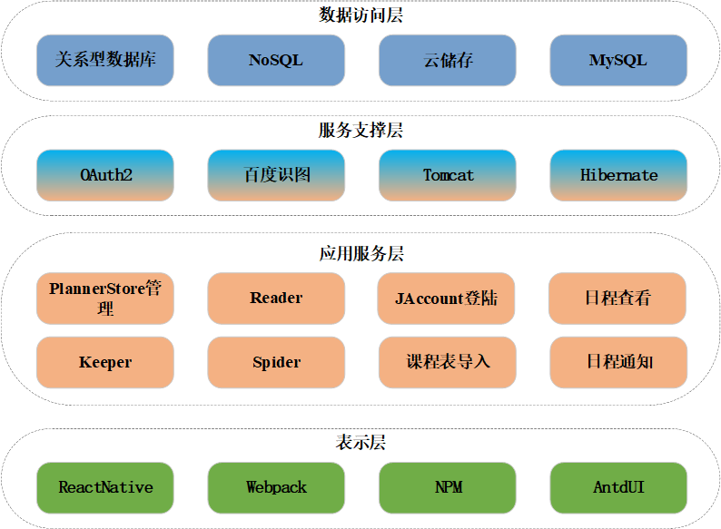

图1：技术架构图

本项目技术架构采用经典的三层架构。数据层考虑才用传统关系型数据库，优先考虑使用MySQL数据库。在存储非结构化的数据时采用NoSQL数据库。在项目未来用户量过大时采用云存储。并使用Hibernate实现ORM实体——关系映射。本项目要使用到很多与外部交互的服务支撑。如：百度识图实现识图功能、OAuth2实现OPENID登录、Web容器Tomcat等。应用服务层提供服务，即Planner Store管理、Reader、Keeper、Spider三个Planner。除此之外服务层还有课程表导入、日程通知、日程查看等基础功能。在表示层，我们采用微信小程序框架，使用NPM实现包管理，自行设计UI。

3.2 采用的工具、语言、框架

建模工具：Powerdesigner

建模开发方法：基于UML的面向对象方法

编程语言：CSS、HTML、Javascript、Java、Python

编程工具: Jetbrains全家桶，Visual Studio Code

编程框架：ReactNative、JavaEE、SpringCloud

3.3 物理架构

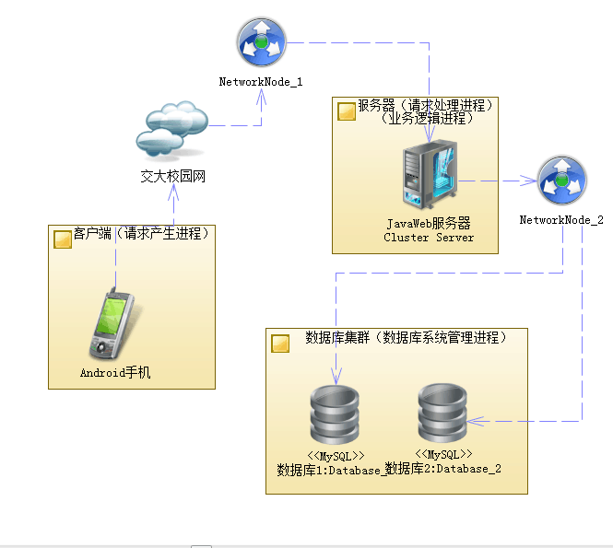
- 项目风险分析和里程碑计划

XPlanner的迭代计划（按SCRUM设计）
本项目的风险的前三个风险：
- 需求风险：最大的风险是在开发过程中用户的需求不断地提出和变更，以及用户的潜在需求不断出现。因此在项目启动阶段建立界面原型，尽早获得用户反馈。
- 架构风险：项目组对SSH框架和数据库缺少开发经验，因此在第一个冲刺（Sprint1）设计架构，开发架构原型，并通过测试确保所选的技术和架构是合理的。
- 进度风险：由于开发时间紧，采用三个冲刺（Sprint1、Sprint2、Sprint3）来增量式实现功能。

迭代 | 任务描述 | 成果
项目启动  6月14日~7月1日 | - 项目立项  - 需求调研与分析  - 开发界面原型并获得用户反馈  - 制作燃尽图和任务看板 | 确定软件需求，完成界面原型
Sprint 1  7月2日~7月14日 | 1）设计架构原型  2）实现和搭建架构  3）实现具有较高技术风险的功能，完成系统版本1  4）测试并分析架构合理性 | 完成系统版本1的开发
Sprint 2  7月15日~7月27日 | - 在系统版本1的基础上进行系统版本2的需求分析、设计与实现；  - 系统测试，获得用户反馈并进行修复与改进 | 完成系统版本2的开发
Sprint 3  7月28日~8月16日 | - 在系统版本2的基础上进行系统版本3的需求分析、设计与实现；  - 系统测试，获得用户反馈并进行修复与改进 | 完成系统版本3的开发
Sprint 4  8月17日~9月9日 | - 小型发布  - 根据系统运行情况进行缺陷修补与改进  - 验收准备 | 完成系统版本3的发布

系统版本1必须包含最基本的功能：
  - 手动增、删、改日程安排
  - 通过食物信息（图片或名称）计算热量
  - 日程安排提醒
系统版本2必须包含以下功能:
  - 根据当日饮食信息提供运动方案
  - 在日程安排中经用户选择时间段自动创建运动事务
系统版本3必须包含以下功能:
  - 自动获取从各种交大校园网站整合到的新消息
  - 通过一段文字识别出发生在学校的事务内容、时间及地点
- 项目预期成果
《项目计划》
《迭代计划》（每个迭代开始前编写迭代计划）
《迭代评估报告》（每个迭代结束后编写迭代评估报告）
《SRS文档》和用例模型（.oom）
《软件架构文档》和分析设计模型（.oom）
《测试用例》和《测试报告》
《项目总结报告》
源代码和可执行代码
演示视频文件（包括安装、运行、功能等）
演示PPT

